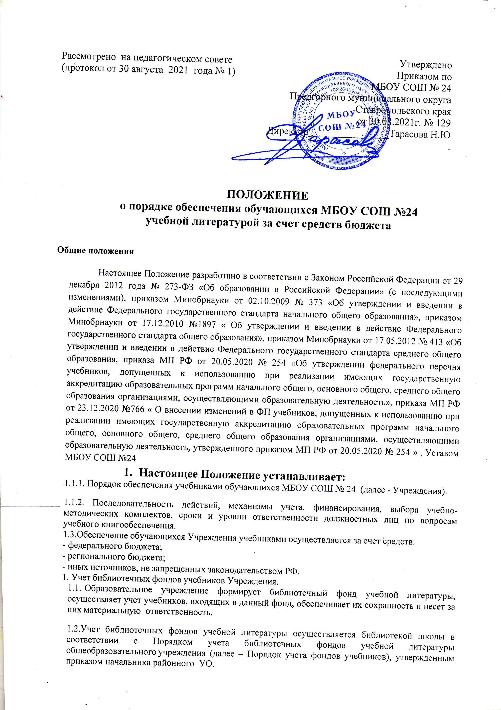

* + 1. Учет библиотечных фондов учебников отражает поступление учебников, их выбытие, величину всего фонда учебников и служит основой для обеспечения сохранности фонда учебников, правильного его формирования и использования, контроля за наличием и движением учебников.
    2. Учет библиотечных фондов учебников осуществляется на основании следующих документов:

«Книга суммарного учета», «Картотека учета учебников», «Книга регистрации учетных карточек».

Учету подлежат все виды учебной литературы, включенные в библиотечный фонд.

* + 1. Суммарный учет всех видов документов, поступающих или выбывающих из фонда библиотеки школы осуществляется Книгой суммарного учета школьных учебников. Книга суммарного учета является документом финансовой отчетности и служит основанием для контроля за

состоянием и движением учебного фонда.

* + 1. Данные книги суммарного учета необходимо использовать для отражения состояния фонда школьной библиотеки при заполнении отчетной документации.
    2. Библиотечный фонд учебников учитывается и хранится отдельно от библиотечного фонда библиотеки общеобразовательного учреждения.
    3. В целях сохранения и учета фона проводится ежегодная инвентаризация школьного учебного фонда школы.
  1. МЕХАНИЗМ ОБЕСПЕЧЕНИЯ УЧЕБНОЙ ЛИТЕРАТУРОЙ ОБРАЗОВАТЕЛЬНОГО УЧРЕЖДЕНИЯ
     1. В целях обеспечения учебной литературой взаимодействует с образовательными учреждениями округа, Управлением образования Предгорного муниципального округа.
     2. Учреждение:
        1. Проводит инвентаризацию библиотечных фондов учебников. Анализирует состояние обеспеченности фонда библиотеки школы учебниками, выявляет дефициты, передает результаты инвентаризации в управление образования.
        2. Обеспечивает достоверность информации об имеющихся в библиотечном фонде школы учебниках, в том числе полученных от родителей в дар, и достоверность оформления заявки на учебники в соответствии с реализуемыми школой УМК и имеющимися учебными

фондами библиотеки.

* + - 1. Разрабатывает и утверждает нормативные документы, регламентирующие деятельность школы по обеспечению учебниками в предстоящем учебном году: приказ, утверждающий порядок обеспечения учебниками в учебном году; план мероприятий по обеспечению учебниками обучающихся всех категорий, в первую очередь, льготной категории.
      2. Выявляет обучающихся, отнесенных к льготной категории, для первоочередного обеспечения учебниками из фонда библиотеки школы. Статус малообеспеченной семьи устанавливается на основании документов, предоставляемых из органов социальной защиты населения, или заключения родительского комитета.
      3. Информирует обучающихся и их родителей о перечне учебников, входящих в комплект для обучения в данном классе, о наличии их в библиотеке школы.
      4. Организуют обеспечение в полном объеме льготной категории обучающихся и равномерное распределение учебников, имеющихся в фонде библиотеки школы, районном и краевом обменных фондах, между остальными обучающимися.
      5. Осуществляют контроль за сохранностью учебников, выданных обучающимся, за максимальным использованием ресурсов обменного фонда.
      6. Проводит следующую работу с обучающимися, родителями:

информирует родителей, обучающихся, общественность о порядке обеспечения обучающихся учебниками в предстоящем учебном году через оформление информационных стендов с

размещением на них: положения о порядке обеспечения учащихся учебниками в предстоящем учебном году, правил пользования учебниками из фондов библиотеки школы, списка

учебников по классам, по которому будет осуществляться образовательный процесс , сведений о количестве учебников, имеющихся в библиотечном фонде, и распределении их по классам;

обеспечивает процедуру оформления отказа родителей от предлагаемых учебников из имеющихся фондов по утвержденной Министерством единой форме заявления родителей.

* + - 1. Обеспечивает сохранность фондов учебников библиотеки школы через:

разработку и исполнение Правил пользования учебниками из фонда библиотеки с определением мер ответственности за утерю или порчу учебников;

проведение рейдов по сохранности и бережному отношению к учебникам.

* + - 1. При выявлении дефицита учебников заведующая библиотеки формирует и подает заявку на недостающие учебники в управление образования. Управление образования в свою очередь организует выполнение данной заявки за счет ресурсов районного и краевого обменных

фондов.

* 1. ФИНАНСОВОЕ ОБЕСПЕЧЕНИЕ
     1. Ежегодно в школы в полном объеме учебниками по обязательным для изучения предметам обеспечиваются все обучающиеся.

4.2 Распределение и перераспределение учебников между образовательными учреждениями осуществляется управлением образования. База данных районного фонда должна быть доступными и для педагогов, и для родителей.

* 1. Ответственность за обеспечение обучающихся учебниками несет директор школы.
  2. При оформлении районной заявки на учебники обеспечивается следующая последовательность оформления заказа:

учитель подает заявку на учебники заместителю директора школы по УВР. Заместитель директора по УВР совместно с заведующей библиотекой школы на основе заявок учителей с учетом имеющихся в фондах школы учебников и реализуемого учебно-методического комплекта формируют заказ образовательного учреждения, который передается директору школы.

Директор школы рассматривает и утверждает заказ на учебники, после чего заказ передается в управление образования.

* 1. О ПРОГРАММНОМ УЧЕБНО-МЕТОДИЧЕСКОМ ОБЕСПЕЧЕНИИ ОБРАЗОВАТЕЛЬНОГО ПРОЦЕССА ОБЩЕОБРАЗОВАТЕЛЬНЫХ УЧРЕЖДЕНИЙ (О ЦЕЛОСТНОСТИ УМК)
     1. Программное и учебно-методическое обеспечение учебного процесса школы является обязательным приложением (дополнением) к учебному плану школы.
     2. Программное и учебно-методическое обеспечение учебного процесса (далее - УМК) - документ, отражающий перечень программ, реализуемых школой в текущем учебном году, и обеспеченность их учебниками и методическими пособиями.
     3. Школа организует образовательный процесс в соответствии с утвержденным образовательным учреждением учебно-методическим комплектом.
     4. УМК составляется заместителем директора школы по УВР и заведующей библиотекой, утверждается директором, согласуется с управлением образования.
     5. Документ имеет следующие разделы: класс, образовательная область, предмет, количество часов, программа, учебники.
     6. Школа вправе реализовывать любые программы, рекомендованные Министерством образования РФ и обеспеченные учебниками из федеральных перечней.
     7. Допускается использование только учебно-методических комплектов, утвержденных приказом директора школы и входящих в утвержденные федеральные перечни учебников, рекомендованных (допущенных) Министерством к использованию в образовательном процессе.

5.8 Методическое объединение обязано использовать заявленный ими и приобретенный УМК в течение 4 лет, вне зависимости от индивидуальных предпочтений педагогов.

* 1. При организации учебного процесса необходимо использовать учебно-методическое обеспечение из одной предметно-методической линии (дидактической системы для начальной школы).
  2. Директором школы обеспечивается соответствие реализуемых образовательных программ требованиям к содержанию образования для данного типа (вида) образовательного учреждения и уровня образования.
  3. Директор школы организуют контроль за организацией образовательного процесса учителями, в соответствии с утвержденными УМК.
  4. ПРАВИЛА ПОЛЬЗОВАНИЯ УЧЕБНИКАМИ ИЗ УЧЕБНОГО ФОНДА БИБЛИОТЕКИ ШКОЛЫ
     1. Учащиеся получают учебники сроком на учебный год.
     2. Учащиеся должны сдать все учебники в конце года; в противном случае в новом учебном году им не будут выданы учебники (до ликвидации долга).
     3. Получив учебные издания и обнаружив при проверке их состояния неполное наличие страниц, иллюстраций, рисунков, подчеркивания и другой брак, учащийся обязан поставить в известность библиотекаря. Приём претензий к учебнику принимается до 30 сентября каждого года. Если претензия не была заявлена, то ответственность за испорченные учебники

несет учащийся, пользовавшийся ими последним.

* + 1. В случае утраты или порчи учебного издания производится его равноценная замена.

6.5 Личное дело выдается выбывающему учащемуся только после возвращения всех учебных изданий в библиотеку.